**СОДЕРЖАНИЕ**

**1. ПРОЕКТИРОВАНИЕ ПРЕДМЕТНОЙ ОБЛАСТИ** 3

1.1 Описание предметной области 3

1.2 Создание диаграммы классов 3

1.3 Создание GitHub-репозитории проекта 5

**2. ВВЕДЕНИЕ В ASP.NET WEB API** 6

2.1. Организация структуры проекта по Clean Architecture 6

2.2. Создание моделей приложения 6

**3. РАБОТА С БАЗОЙ ДАННЫХ** 8

3.1. Реализация архитектурного паттерна репозиторий 8

3.2. Использование EntityFramework для работы с базой данных 9

3.3. Миграция данных 10

**4. РЕАЛИЗАЦИЯ МЕТОДОВ КОНТРОЛЛЕРОВ ДЛЯ ОБРАБОТКИ HTTP-ЗАПРОСОВ** 11

4.1. Создание сервисов 11

4.2. Создание DTO 12

4.3. Маппинг объектов с использованием библиотеки AutoMapper 12

4.4. Создание методов контроллеров для CRUD операций 12

**5. АУТЕНТИФИКАЦИЯ И АВТОРИЗАЦИЯ ПОЛЬЗОВАТЕЛЯ** 15

5.1. Аутентификации и авторизации c помощью ASP.NET Identity 15

5.2. Тестирование endpoint-ов Identity в Swagger или Postman 16

**6. СОЗДАНИЕ ПОЛЬЗОВАТЕЛЬСКОГО ИНТЕРФЕЙСА С BLAZOR** 17

6.1. Создание прототипа клиентского приложения в Figma 17

6.2. Создание компонентов 18

**7. РАБОТА С ДАННЫМИ В BLAZOR** 19

7.1. Привязка данных к компонентам 19

7.2. Использование MudBlazor 19

**СПИСОК ИСПОЛЬЗОВАННЫХ ИСТОЧНИКОВ** 21

1. **ПРОЕКТИРОВАНИЕ ПРЕДМЕТНОЙ ОБЛАСТИ**
   1. **Описание предметной области**

Интернет-магазин одежды - это электронная платформа, предоставляющая возможность покупки товаров из различных категорий одежды, обуви и аксессуаров. В таких магазинах представлен широкий ассортимент товаров для мужчин, женщин и детей, включая различные стили, бренды, размеры и цвета.

Покупатели могут легко найти необходимые товары, просматривая каталог, фильтруя по цене, размеру, цвету и другим параметрам. Также доступны подробные описания товаров, фотографии и отзывы покупателей, что позволяет сделать правильный выбор.

Интернет-магазины одежды обеспечивают удобные условия покупки, включая быструю доставку, возможность возврата товара, различные способы оплаты и консультации специалистов по любым вопросам. Также часто проводятся акции, распродажи и специальные предложения для постоянных клиентов.

Таким образом, интернет-магазины одежды предоставляют возможность удобно и быстро приобрести модные и качественные товары, не выходя из дома, что делает процесс шопинга приятным и эффективным.

* 1. **Создание диаграммы классов**

Создание диаграммы классов является одним из этапов проектирования программного обеспечения в объектно-ориентированном программировании. Диаграмма классов представляет собой визуальное представление структуры классов и их взаимосвязей в рамках предметной области. Создание диаграммы классов помогает программистам и архитекторам программного обеспечения лучше понять структуру системы, упростить разработку, обеспечить ее расширяемость и поддерживаемость.

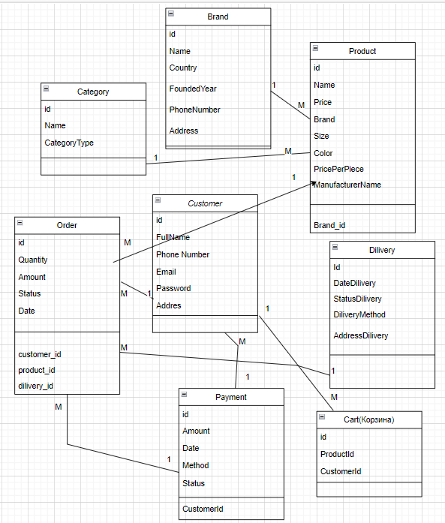

Рис. 1. Диаграмма классов интернет-магазина одежды

На данной диаграмме классов представлены следующие объекты:

- Brand: Представляет бренд, под которым продаются товары.

- Product: Представляет товар, доступный для продажи в магазине.

- Customer: Представляет клиента, который совершает покупки в магазине.

- Order: Представляет заказ, сделанный клиентом.

- Delivery: Представляет способ доставки заказа.

- Payment: Представляет метод оплаты заказа.

- Cart: Представляет корзину, где клиент хранит товары, которые хочет приобрести.

Связи между классами определены следующим образом:

- Brand имеет связь "один ко многим" с Product, что означает, что один бренд может иметь много продуктов.

- Product имеет связь "один ко многим" с Order, что указывает на то, что один продукт может быть включен в несколько заказов. Такие связи присутствуют и у других классов.

* 1. **Создание GitHub-репозитории проекта**

Создание репозитория проекта на GitHub - это процесс размещения исходного кода проекта на хостинге GitHub, который является популярной платформой для хранения и управления репозиториями кода. Создание репозитория позволяет совместно работать над проектом, отслеживать изменения кода, управлять версиями и делиться кодом с другими пользователями.

Для создания репозитория проекта на GitHub необходимо выполнить следующие шаги:

1. Зарегистрироваться на GitHub, если еще нет аккаунта.

2. Зайти на GitHub и войти в аккаунт.

3. Нажать на кнопку "New" (Создать) в правом верхнем углу страницы.

4. Ввести название репозитория, описание и выбрать опции видимости (публичный или приватный).

5. Дополнительно можно выбрать опции создания файла README.md, добавления файла .gitignore и выбрать лицензию.

6. Нажать на кнопку "Create repository" (Создать репозиторий).

После создания репозитория будут предоставлены инструкции по добавлению исходного кода, работе с Git, пушу и пуллу изменений и другим возможностям GitHub.

В целом, проектирование предметной области играет важную роль в создании успешной программной системы, поэтому важно проводить этот этап работы тщательно и комплексно, учитывая все необходимые аспекты и требования.

1. **ВВЕДЕНИЕ В ASP.NET WEB API**
   1. **Организация структуры проекта по Clean Architecture**

Проект интернет-магазина основан на принципах Clean Architecture. Clean Architecture представляет собой набор принципов проектирования программного обеспечения, направленных на создание более гибких, устойчивых и тестируемых приложений.

Структура проекта интернет-магазина включает четыре основных слоя:

- Application: Этот слой содержит бизнес-логику приложения, которая не зависит от конкретных технологий или инфраструктуры.

- Domain: Здесь находятся доменные модели и бизнес-правила приложения.

- Infrastructure: В этом слое расположен код, который взаимодействует с внешними технологиями и инфраструктурой, такими как базы данных, веб-сервисы и файловые системы.

- WebApi: Данный слой содержит код, обеспечивающий интерфейс RESTful API для взаимодействия с приложением.

Взаимодействие между слоями осуществляется через интерфейсы. Это означает, что код в одном слое не зависит от конкретной реализации в другом слое. Такой подход облегчает внесение изменений в один слой без воздействия на другие слои.

* 1. **Создание моделей приложения**

В данной части будет представлено описание моделей приложения интернет-магазина, построенного на основе принципов Clean Architecture.

Приложение состоит из четырех основных слоев: WebApi, Infrastructure, Domain, Application. Доменный слой содержит модели, которые представляют основные сущности приложения:

- BaseEntity: базовый класс для всех сущностей;

- Brand: бренд;

- Cart: корзина;

- Category: категория;

- Customer: клиент;

- Delivery: доставка;

- Order: заказ;

- Payment: оплата;

- Product: продукт.

Сущности содержат свойства и методы, которые используются для доступа к данным и их управления. Эти сущности применяются в различных частях приложения, таких как пользовательский интерфейс, бизнес-логика и слой доступа к данным.

Важно отметить, что знание ASP.NET Web API позволяет разработчикам создавать современные веб-сервисы, которые могут успешно интегрироваться с различными платформами и устройствами.

1. **РАБОТА С БАЗОЙ ДАННЫХ**
   1. **Реализация архитектурного паттерна репозиторий**

Архитектурный паттерн "Репозиторий" (Repository) в C# часто используется для абстрагирования доступа к данным в приложении, что позволяет разделить бизнес-логику и слой доступа к данным. На проекте интернет-магазина написан следующий код:

public interface IBaseRepository<TEntity> where TEntity : BaseEntity

{

Task<TEntity> GetAsync(Guid id, CancellationToken token = default);

Task<IEnumerable<TEntity>> GetAllAsync(CancellationToken token = default);

Task<TEntity> CreateAsync(TEntity entity, CancellationToken token = default);

Task<bool> UpdateAsync(TEntity entity, CancellationToken token = default);

Task<bool> DeleteAsync(TEntity entity, CancellationToken token = default);

}

Данный код представляет интерфейс IBaseRepository, который является интерфейсом репозитория для работы с сущностями. В интерфейсе заданы методы для выполнения базовых операций с объектами определенного типа TEntity, где TEntity должен быть производным от класса BaseEntity.

Описание методов интерфейса IBaseRepository:

1. GetAsync(Guid id, CancellationToken token = default): Метод для асинхронного получения сущности по указанному идентификатору (id). Возвращает объект типа TEntity с указанным id. Данный метод может быть прерван при передаче токена отмены (token).

2. GetAllAsync(CancellationToken token = default): Метод для асинхронного получения всех сущностей определенного типа TEntity. Возвращает коллекцию объектов типа TEntity. Опционально можно передать токен отмены (token) для отмены операции.

3. CreateAsync(TEntity entity, CancellationToken token = default): Метод для асинхронного создания новой сущности определенного типа TEntity. Принимает объект типа TEntity, который необходимо создать. Возвращает созданный объект типа TEntity. Можно указать токен отмены (token) для отмены операции.

4. UpdateAsync(TEntity entity, CancellationToken token = default): Метод для асинхронного обновления сущности определенного типа TEntity. Принимает объект типа TEntity, который необходимо обновить. Возвращает булево значение, указывающее на успешность операции обновления. Можно передать токен отмены (token) для отмены операции.

5. DeleteAsync(TEntity entity, CancellationToken token = default): Метод для асинхронного удаления сущности определенного типа TEntity. Принимает объект типа TEntity, который необходимо удалить. Возвращает булево значение, указывающее на успешность операции удаления. Опционально можно передать токен отмены (token) для отмены операции.

Этот интерфейс определяет базовые методы, которые должны быть реализованы в репозитории для работы с объектами определенного типа TEntity, обеспечивая единый интерфейс доступа к данным для различных типов сущностей.

* 1. **Использование EntityFramework для работы с базой данных**

Entity Framework (EF) - это технология в рамках платформы .NET, которая предоставляет разработчикам удобный инструмент для взаимодействия с базой данных с использованием объектно-ориентированной модели (ORM). Она позволяет программистам работать с данными, представленными в виде объектов, а не делать прямые запросы к таблицам и записям в базе данных. На проекте интернет-магазина написан следующий код для использования Entity Framework:

public DbSet<Cart> Carts { get; set; }

public DbSet<Category> Categories { get; set; }

public DbSet<Customer> Customers { get; set; }

public DbSet<Delivery> Deliveries { get; set; }

public DbSet<Order> Orders { get; set; }

public DbSet<Payment> Payments { get; set; }

public DbSet<Product> Products { get; set; }

Этот код представляет собой часть класса контекста данных (DbContext) в приложении, который использует Entity Framework для работы с базой данных. Каждое свойство типа DbSet<TEntity> представляет коллекцию сущностей определенного типа TEntity, соответствующих таблицам в базе данных. Это помогает упростить доступ к данным и использовать объектно-ориентированный подход при работе с базой данных, делая процесс разработки более удобным и эффективным.

* 1. **Миграция данных**

Миграция данных - это процесс переноса данных из одного источника данных в другой или изменение структуры данных в базе данных.

Миграция данных является важной составляющей процесса обновления и совершенствования системы, а также перехода на новые технологии и источники данных. Она помогает сохранить целостность данных и обеспечить их доступность и актуальность при изменении бизнес-требований и выходе новых версий программного обеспечения.

В целом, работа с базой данных требует внимательного и профессионального подхода. Важно уметь правильно проектировать структуру базы данных, учитывая требования и потребности приложения. Это включает выбор типов данных, нормализацию данных, оптимизацию запросов и обеспечение безопасности данных.

1. **РЕАЛИЗАЦИЯ МЕТОДОВ КОНТРОЛЛЕРОВ ДЛЯ ОБРАБОТКИ HTTP-ЗАПРОСОВ**
   1. **Создание сервисов**

Создание сервисов в ASP.NET относится к разработке и настройке служб, которые предоставляют определенные функциональные возможности и могут быть доступны через веб-интерфейс. Сервисы в ASP.NET можно реализовать с использованием технологии веб-служб (Web Services). Для обновления данных в интернет-магазине одежды был создан сервис UpdateAsync.

public async Task<bool> UpdateAsync(Order order, CancellationToken token = default)

{

var existingOrder = await GetAsync(order.Id);

if (existingOrder is null)

{

return false;

}

existingOrder.Products = order.Products;

existingOrder.Quantity = order.Quantity;

existingOrder.Amount = order.Amount;

existingOrder.Status = order.Status;

existingOrder.Date = order.Date;

return await _orderRepository.UpdateAsync(existingOrder, token);

}

Этот метод асинхронно обновляет информацию о заказе, принимая объект заказа и необязательный токен отмены операции.

Сначала метод получает существующий заказ по его идентификатору с помощью метода GetAsync. Если заказ не найден, возвращается значение false.

Затем информация о продуктах, количестве, сумме, статусе и дате заказа из переданного объекта order обновляется в существующем заказе. В конце вызывается метод _orderRepository.UpdateAsync, который обновляет существующий заказ в репозитории. Результат этой операции возвращается из метода UpdateAsync. Этот метод позволяет обновлять информацию о заказе в базе данных или другом хранилище данных.

* 1. **Создание DTO**

DTO (Data Transfer Object) в ASP.NET представляет собой объект, который используется для передачи данных между слоями приложения или между приложением и его веб-интерфейсом. Они помогают структурировать и передавать данные между различными частями приложения, упрощая взаимодействие и делая код более чистым и поддерживаемым.

Создание DTO (Data Transfer Object) в ASP.NET включает в себя определение класса, который содержит свойства, соответствующие данным, которые нужно передать или получить. DTO-классы могут быть специально сконструированы для передачи только определенных данных, не включая лишние или дополнительные атрибуты, что повышает эффективность передачи информации.

* 1. **Маппинг объектов с использованием библиотеки AutoMapper**

Маппинг объектов с использованием библиотеки AutoMapper в ASP.NET представляет собой процесс преобразования данных из одного объекта в другой с использованием настроенных правил сопоставления. AutoMapper предоставляет удобный способ автоматического преобразования объектов из одной структуры в другую без необходимости писать большое количество рутины по копированию свойств вручную.

* 1. **Создание методов контроллеров для CRUD операций**

Создание методов контроллеров для CRUD операций в ASP.NET относится к разработке методов контроллеров (контроллеры в архитектуре MVC или Web API), которые обеспечивают выполнение операций CRUD (Create, Read, Update, Delete) над данными.

CRUD - это стандартные операции над данными, которые часто используются в приложениях для управления информацией:

1. Create (Создание) - добавление новых записей.

2. Read (Чтение) - чтение данных из базы.

3. Update (Обновление) - изменение существующих записей.

4. Delete (Удаление) - удаление записей из базы данных.

Контроллеры в ASP.NET позволяют создавать методы, которые обрабатывают запросы и выполняют соответствующие операции CRUD.

В проекте интернет-магазина написан запрос для создания нового заказа. Другие запросы можно увидеть на GitHub.

[HttpPost]

public async Task<ActionResult<Order>> Create([FromBody] CreatOrderRequest request, CancellationToken cancellationToken)

{

var createdOrder = await _orderService.CreateAsync(request, cancellationToken);

return Ok(createdOrder);

}

Этот код представляет собой метод действия, который принимает POST-запрос для создания нового заказа. Метод асинхронный и возвращает объект ActionResult с типом Order.

Атрибут [HttpPost] указывает на то, что этот метод обрабатывает HTTP POST запросы.

Метод принимает два параметра:

1. [FromBody] CreatOrderRequest request - это модель запроса, которая содержит информацию о заказе, переданную в теле запроса. Данные из тела запроса будут привязаны к этому параметру.

2. CancellationToken cancellationToken - это токен отмены операции, который может использоваться для отмены выполнения асинхронной операции.

Внутри метода выполняется создание нового заказа на основе информации, переданной в запросе. Затем вызывается сервис для добавления этого заказа в базу данных или другое хранилище данных.

В конце метод возвращает объект ActionResult с типом Order, который содержит созданный заказ. Если операция выполнена успешно, возвращается HTTP статус (OK) и объект заказа. Если возникла ошибка при создании заказа, возвращается соответствующий HTTP статус ошибки.

В заключение, понимание принципов маршрутизации и обработки запросов в контроллере позволяет эффективно управлять взаимодействием с клиентской частью приложения и обеспечить удобный пользовательский опыт.

1. **АУТЕНТИФИКАЦИЯ И АВТОРИЗАЦИЯ ПОЛЬЗОВАТЕЛЯ**
   1. **Аутентификации и авторизации c помощью ASP.NET Identity**

Аутентификация - это процесс проверки подлинности пользователей, позволяющий системе удостовериться, что пользователь является тем, за кого он себя выдает.

Авторизация - это процесс определения прав доступа пользователя к функционалу или ресурсам приложения после успешной аутентификации.

Identity - это фреймворк для аутентификации и авторизации пользователей в веб-приложениях на платформе ASP.NET. Identity позволяет управлять пользователями, ролями и разрешениями, а также предоставляет готовое API для регистрации новых пользователей, восстановления паролей, подтверждения адресов электронной почты и многих других функций, связанных с управлением учетными данными пользователей. Он является частью платформы ASP.NET и удобен для использования при создании безопасных и защищенных веб-приложений. На проекте интернет-магазина написан такой код авторизации пользователя для доступа, который приведен ниже:

[Authorize]

[HttpPost]

public async Task<ActionResult<Order>> Create([FromBody] CreatOrderRequest request, CancellationToken cancellationToken)

{

var ordering = _mapper.Map<Order>(request);

var responce = await _orderServise.CreateAsync(ordering, cancellationToken);

return Ok(responce);

}

Этот блок кода осуществляет создание нового заказа в приложении ASP.NET Core при отправке POST запроса на определенный эндпоинт. Метод контроллера помечен атрибутом [Authorize], что указывает на необходимость авторизации пользователя для доступа. Атрибут [HttpPost] указывает, что метод будет обрабатывать только POST запросы.

Публичный асинхронный метод Create(...) возвращает ActionResult<Order> и создает заказ. Атрибут [FromBody] говорит о том, что данные необходимо извлекать из тела запроса. Метод _mapper.Map<Order>(request) преобразует объект CreatOrderRequest в объект Order с помощью маппера.

Вызов await _orderServise.CreateAsync(ordering, cancellationToken) использует сервис для создания заказа и ожидает его завершения. Наконец, оператор return Ok(response) возвращает успешный результат с созданным заказом в качестве ответа.

* 1. **Тестирование endpoint-ов Identity в Swagger или Postman**

Swagger - инструмент для документирования и тестирования веб-сервисов RESTful API. Он позволяет разработчикам создавать описания API, генерировать документацию и проводить тестирование endpoint-ов API прямо в браузере. Тестирование endpoint-ов Identity в Swagger означает тестирование конечных точек (endpoint-ов), связанных с аутентификацией и авторизацией в вашем API, используя инструмент Swagger. Это позволяет проверить, работает ли ваш API правильно с точки зрения аутентификации и авторизации, а также проверить, что защитные механизмы, роли и разрешения настроены правильно.

В итоге, эффективная аутентификация и авторизация пользователей в веб-приложениях обеспечивают сохранность данных, конфиденциальность информации, безопасность приложения и доверие пользователей к сервису.

1. **СОЗДАНИЕ ПОЛЬЗОВАТЕЛЬСКОГО ИНТЕРФЕЙСА С BLAZOR**
   1. **Создание прототипа клиентского приложения в Figma**

Blazor - это фреймворк для создания интерактивных веб-приложений с использованием C# и .NET разработки. Он позволяет создавать клиентские веб-приложения, которые могут запускаться непосредственно в браузере, используя WebAssembly или серверный режим.

Создан прототип сайта интернет-магазина женской одежды:



Рис. 2. Прототип сайта интернет-магазина женской одежды.

На изображении виден сайт интернет-магазин женской одежды. В верхней части сайта расположен логотип сайта. В центре сайта размещен заголовок "Поднимите свой стиль на новый уровень с нашими новинками!".

Под заголовком расположены три кнопки:

1. Главная: Ведет на главную страницу сайта.

2. Каталог: Ведет на страницу с информацией о продуктах и услугах.

3. Контакты: Ведет на страницу с контактной информацией.

Цветовая гамма сайта: белый, синий, серый. Стиль сайта: простой, лаконичный, информативный.

В целом, сайт представляет собой эффективный инструмент для рекламы новых продуктов и услуг интернет-магазина женской одежды.

* 1. **Создание компонентов**

Создан один из компонентов сайта:

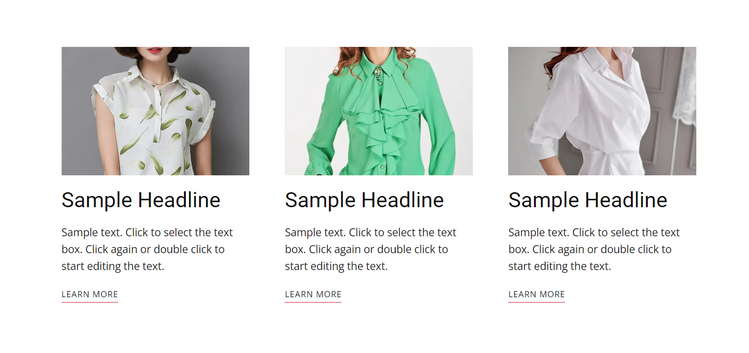

Рис. 3. Компонент сайта интернет-магазин женской одежды

На рисунке изображен компонент сайта интернет-магазина женской одежды, представлены виды блузок и рубашек. Внизу рисунка можно добавлять данные о товаре.

В целом, Blazor предлагает различные возможности для создания динамических и адаптивных пользовательских интерфейсов, включая компоненты, привязку данных, живые обновления и многие другие функциональности. Это позволяет разработчикам создавать современные и отзывчивые веб-приложения, которые могут работать как на сервере, так и на стороне клиента.

1. **РАБОТА С ДАННЫМИ В BLAZOR**
   1. **Привязка данных к компонентам**

Blazor - фреймворк для создания интерактивных веб-приложений с использованием языка программирования C#.

Работа с данными в Blazor означает возможность передачи, хранения и обработки данных в веб-приложениях, созданных с помощью этого фреймворка.

Привязка данных к компонентам позволяет связывать данные, например, из базы данных или хранилища, с интерактивными элементами пользовательского интерфейса, обеспечивая обновление данных в реальном времени при их изменении. Привязка данных - важный аспект разработки веб-приложений, который позволяет связывать данные с элементами пользовательского интерфейса и динамически отображать их. В Blazor привязка данных к компонентам может осуществляться с помощью директив привязки данных и свойств компонентов.

* 1. **Использование MudBlazor**

MudBlazor - это библиотека компонентов пользовательского интерфейса для фреймворка Blazor, которая предоставляет готовые компоненты UI для создания стильных и функциональных веб-приложений. MudBlazor предоставляет широкий выбор компонентов, таких как кнопки, формы, таблицы, модальные окна, тултипы, карточки и многие другие, что упрощает создание пользовательского интерфейса без необходимости писать код с нуля.

Для использования MudBlazor в проекте Blazor, можно следовать следующим шагам:

1. Установка MudBlazor:

- Сначала нужно установить пакет MudBlazor через NuGet Package Manager или командную строку:

dotnet add package MudBlazor

2. Подключение MudBlazor к проекту:

- После установки пакета нужно добавить следующий код в файл _Imports.razor, чтобы импортировать пространство имен MudBlazor:

@using MudBlazor

@using MudBlazor.Services

@using MudBlazor.Icon

3. Использование компонентов MudBlazor:

- Теперь можно использовать компоненты MudBlazor в компонентах Blazor.

4. Настройка и стилизация:

- MudBlazor предоставляет широкие возможности настройки компонентов, таких как цвета, размеры, темы и другие параметры. Можно настраивать стили компонентов, чтобы они соответствовали дизайну вашего приложения.

В заключение, Blazor обеспечивает высокую производительность и отзывчивость при работе с данными благодаря возможности работы как на сервере, так и на стороне клиента. Это является важным аспектом для пользователей веб-приложений.

**СПИСОК ИСПОЛЬЗОВАННЫХ ИСТОЧНИКОВ**

1. Парвина Зулфикарова, Презентации к урокам дисциплины «Интернет-технологии и языки программирования». [электронный вариант].
2. Венц, Кристиан Программирование в ASP.NET Ajax / Кристиан Венц. - М.: Символ-плюс, 2008. - 512 c.
3. Камерон, Роб ASP.NET 3.5, компоненты AJAX и серверные элементы управления для профессионалов / Роб Камерон , Дэйл Михалк. - М.: Вильямс, 2009. - 608 c.
4. Ник, Рендольф Visual Studio 2010 для профессионалов / Рендольф Ник. - М.: Диалектика / Вильямс, 2011. - 549 c.
5. Фримен, Адам ASP.NET MVC Framework с примерами на C# для профессионалов / Адам Фримен , Стивен Сандерсон. - М.: Вильямс, 2011. - 672 c.
6. Эвери, Дж. Microsoft ASP.NET. Конфигурирование и настройка / Дж. Эвери. - М.: Эком, 2005. - 183 c.